人工智能指数投资价值分析

**作者：二师父**

**微信公众号：二师父定投**

**ID:ershifudt88**

应读者要求，分析下人工智能指数的投资价值。大家的要求二师父都会尽量满足。

昨天是感恩节，二师父说自己感谢读者，因为你们改变了我的人生轨迹。其实很多读者都比二师父优秀。可是他们还很谦虚地向二师父学习。

所以，读者的要求只要二师父能够做到的，二师父都会尽量去满足。付出永远比索取更加快乐。

分析这个指数，我们首先看看指数的持仓股的行业分布。

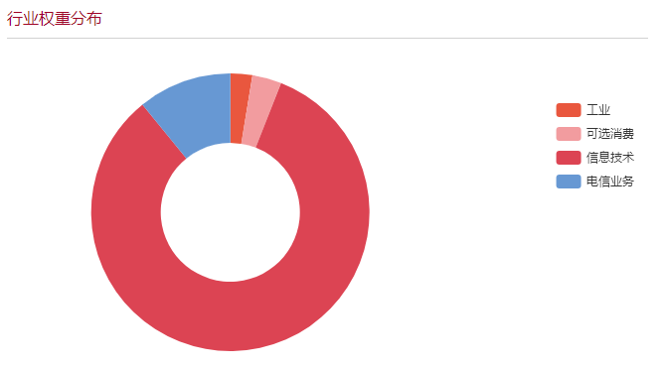

从饼状图我们可以非常直观地看到人工智能指数的行业分布，信息技术和电信业务占据了了百分之94的比例。完全是主导。

这两个板块均属于信息服务行业，根据二师父的统计，在经济的四个阶段里面，没有任何一个阶段信息服务行业指数的增长率是高于上证综合指数的增长率的。

这说明了什么，说明信息服务行业的成长性很低，盈利增长率很低，连市场平均水平都跑不过。

那么从这个角度，这只指数是被淘汰了，不适合投资。我们投资的收益率取决于三个方面。第一初期投资指数或者股票的股息率。第二指数或者股票的盈利增长率，第三，指数或者股票未来市盈率的增长情况。

一个指数如果持仓股票的成长性不好，盈利增长率不高，那么必然会拉低我们投资指数的整体收益率。

因此，从指数行业分布的角度看，这只指数的重仓股所属行业太差，请不要跟风炒概念，放弃是最明智的选择，不管未来他涨的多好，那多半不是因为企业的业绩好。而且，很大概率是跑不赢市场平均水平。

从第二个方面看，来分析下重仓股票。

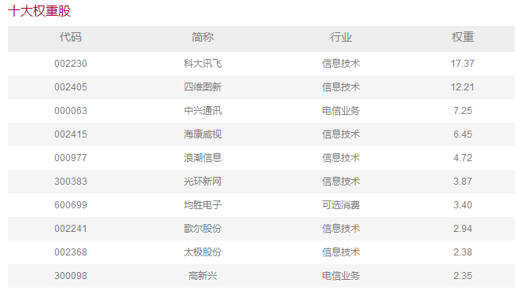

信息技术行业的重仓股有科大讯飞，四维图新，海康威视，浪潮信息，光环新网，歌尔股份，太极股份。

讯飞公司很不错的，公司主要从事智能语音及语言技术研究，开发了具有自主知识产权的讯飞软件，他的语音合成和转换技术代表了世界的先进水平。

二师父看了看讯飞公司的市盈率，111倍，简直惊呆了。还记得最开始二师父说过决定指数基金收益率的三个因素吗？

第三个就有市盈率，如此高的市盈率，即使他的盈利增长率很高也是十分危险的。

从持仓股票的选择上，二师父仍旧是不建议投资。

好行业好公司好价格，人工智能指数好像都不太符合。如果让二师父选择，是不会投资的。二师父投资必然要保证收益率最大概率比较高。

最后说下实盘指数更换的原因，因为二师父目前沪深300，中证500和中证红利都是重仓，所以未来的投资主要集中到消费，医药，券商，地产。

二师父不再将控制回撤作为第一目标，回撤可以大，不过二师父要保证投资的指数在牛市到来时候盈利增长快，获取最大利润。所以，如果你之前定投的哪些指数请不要被二师父的计划打乱，二师父所有的投资只是针对自己设计的，仅供参考。当然，你可以完全复制，二师父买啥你买啥，二师父卖啥你卖啥，那也还行。

前提是你信任我，否则估计很难做到。